======2020/07/13==============================================

1. 机器学习的分类
2. 机器学习的主要分类
3. 无监督学习
4. 无监督学习应用
5. 监督学习
6. 监督学习应用

======2020/07/13==============================================

1. 机器学习分类
2. 有监督学习
3. 无监督学习
4. 强化学习
5. 无监督学习（只有输入的数据，没有对应的结果）

样本点的分组和聚类

应用：谷歌新闻

1. 机器学习
2. 监督学习（既有输入，也有输出）

包括 分类（离散取值） 和 回归（连续取值）

相似度学习

回归：线性回归

分类：K-NN，朴素贝叶斯，逻辑回归，SVM，决策树

1. 无监督

聚类：K-Means， 降维：SVD（奇异值分解），PCA（主成分分析）

1. 强化学习

遗传算法

1. 深度学习

CNN、RNN、生成对抗网络、感知机、DNN

1. 集成学习

学习器（类似混合方式），随机森林

1. 监督学习
2. 三要素：模型、策略、算法

模型（model）：总结数据的内在规律

策略（strategy）：选取最优模型的评价准则

算法（algorithm）：选取最优模型的具体方法

1. 监督学习实现步骤
2. 监督学习过程实力
3. 数据 -处理-> 初始模型 -训练-> 成熟模型 -预测-> 预测结果
4. 模型评估策略
5. 模型评估

1.1 训练集和测试集

1.2 损失函数（误差）：用来衡量模型预测误差的大小，依据模型变化，损失函数是模型里面系数的函数。损失函数越小，效果越好

0-1损失函数

平方损失函数

绝对损失函数

对数损失函数

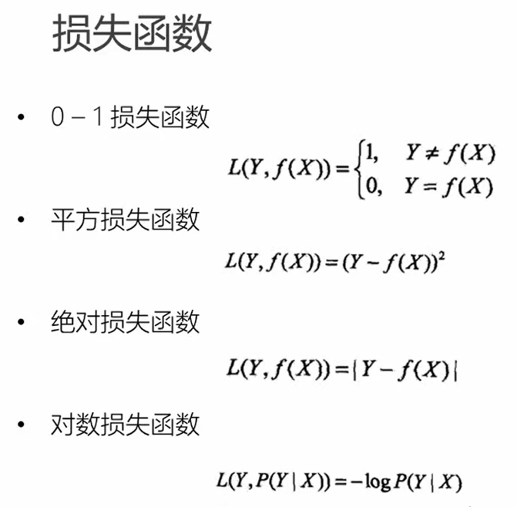

* 1. 经验风险，关于训练集的平均损失

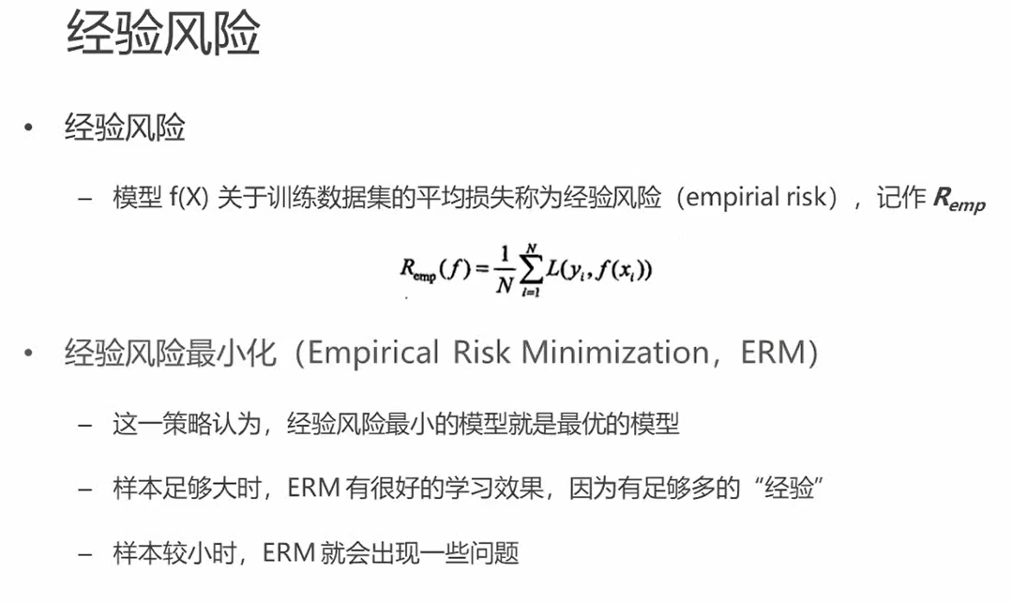

* 1. 训练误差和测试误差（泛化能力 ）

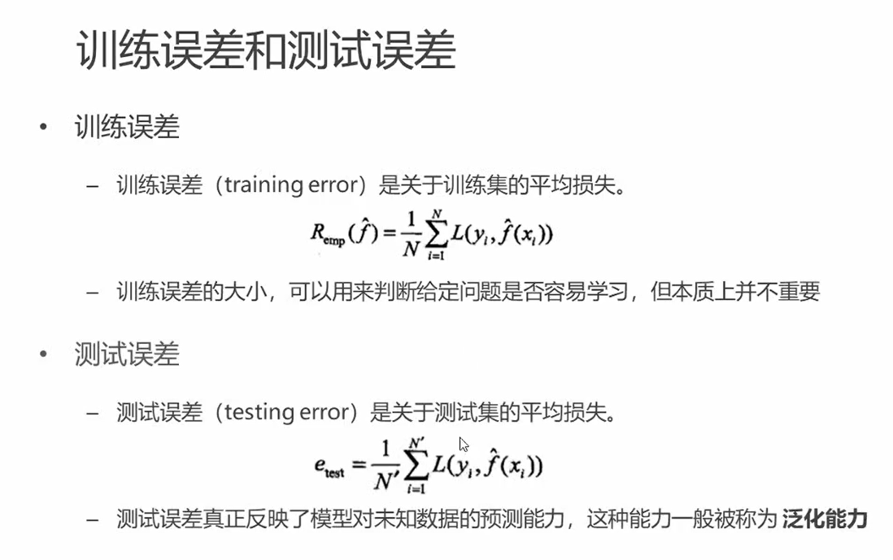

* 1. 过拟合和欠拟合

1. 模型选择